Vessel tripreport SCH99, Trip 2026278, 2026279

Start: 17/02/2026, Einde: 20/02/2026 (2 reis(en) voor vaartuig SCH99)
Rapport gegenereerd: 19/03/2026

Tabel 1: Samenvatting van de reis
Trip | Van | Tot | Dagen | Weken | Divisies | Rechthoeken | Afstand (nm)
2026278 | 17/02/2026 | 19/02/2026 | 3 | 8 | 27.7.d | 28E9; 30F0 | 311.6
2026279 | 20/02/2026 | 20/02/2026 | 1 | 8 | 27.7.d | 29F1 | 218.0
Trip | Gear | Maaswijdte (mm) | Vert. opening (m) | Kabel (m) | Kabeldikte (mm)
2026278 | SSC | 80 | 18 | 3,600 | 50
2026279 | SSC | 80 | 18 | 3,600 | 50
Tabel 1: Samenvatting van de reis
Tabel 2: Vangst per soort per dag (kg)
Soort | Code | 17/02 | 18/02 | 19/02 | 20/02 | Totaal (kg)
Wijting | WHG | 200 | 160 | 1,420 | 530 | 2,310
Gewone pijlinktvis | SQR | 440 | 140 | 200 | 205 | 985
Rode mul | MUR | 420 | 200 | 70 | 12 | 702
Makreel | MAC | 440 | 140 | 22 | 6 | 608
Steenbolk | BIB | 0 | 140 | 10 | 0 | 150
Zeekarper | BRB | 20 | 60 | 5 | 0 | 85
Schar | DAB | 0 | 0 | 20 | 20 | 40
Rode poon | GUU | 0 | 0 | 35 | 1 | 36
Inktvis (zeekat) | CTC | 0 | 0 | 30 | 3 | 33
Engelse poon | GUR | 20 | 0 | 9 | 0 | 29
Bot | FLE | 0 | 0 | 17 | 0 | 17
Horsmakreel | HOM | 0 | 0 | 17 | 0 | 17
Zeepaling | COE | 0 | 0 | 3 | 0 | 3
Schol | PLE | 0 | 0 | 0 | 2 | 2
Stekelrog | RJC | 0 | 0 | 2 | 0 | 2
Blonde rog | RJH | 0 | 0 | 2 | 0 | 2
Zonnevis | JOD | 0 | 0 | 1 | 0 | 1
Rode zeebrasem | SBR | 0 | 0 | 1 | 0 | 1
Grote pieterman | WEG | 0 | 0 | 1 | 0 | 1
TOTAAL |  | 1,540 | 840 | 1,865 | 779 | 5,024
Bron: elog.
Tabel 2: Vangst per soort per dag (kg)
Tabel 3: Overzicht aanvoer en discards per reis
Totale aanvoer per bron (kg)
Bron | 2026278 | 2026279
Elog | 4,245 | 779
Kisten | 4,416 | 796

Aanvoer per presentatievorm (kg)
Presentatie | 2026278 | 2026279
GUT | 25 | 22
WHL | 4,220 | 757
Totaal | 4,245 | 779

Tabel 3: Overzicht aanvoer en discards per reis

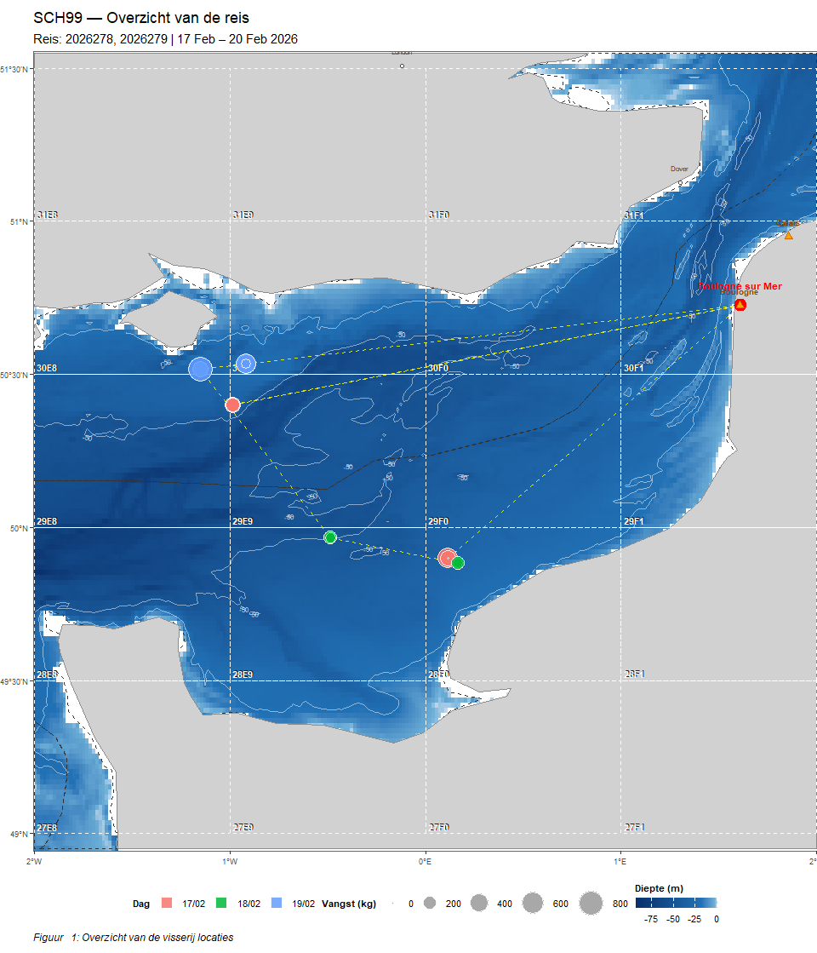

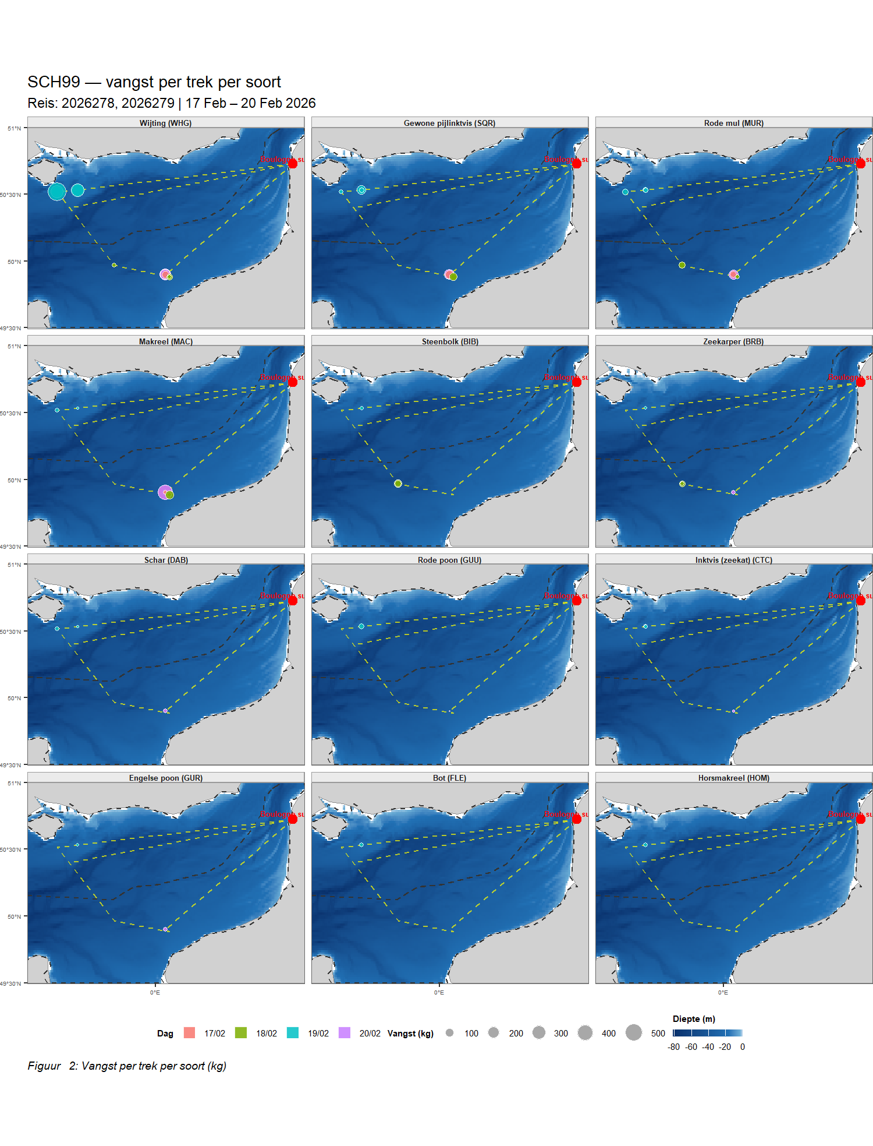

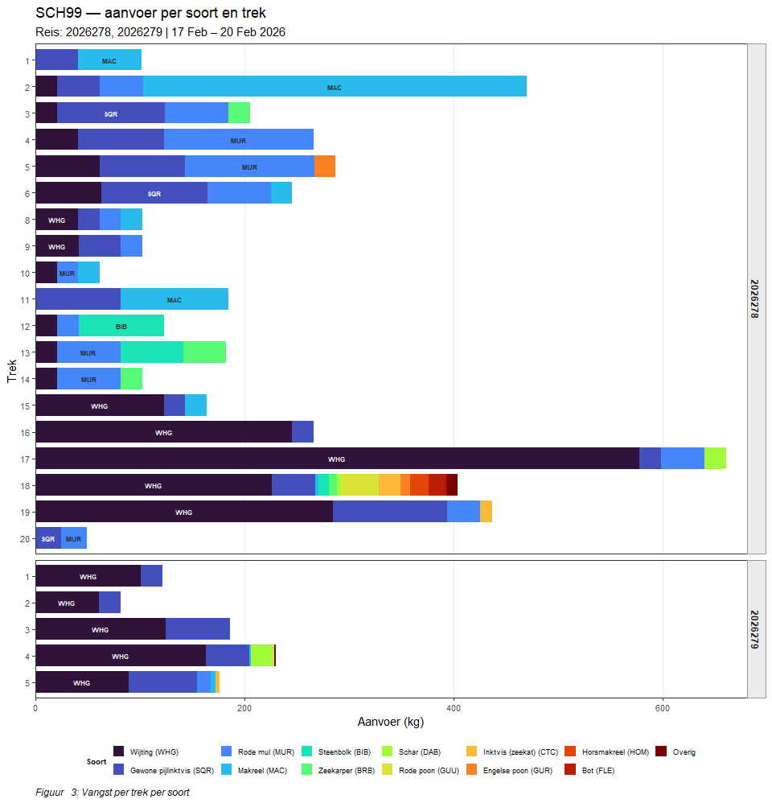

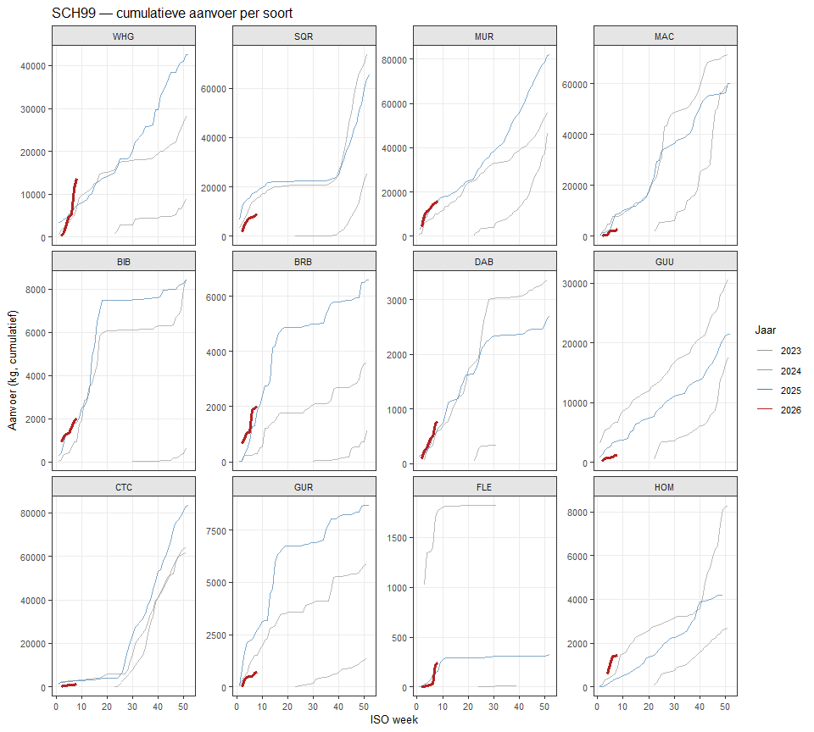
Figuur 4: Cumulatieve aanvoer per soort, week en jaar

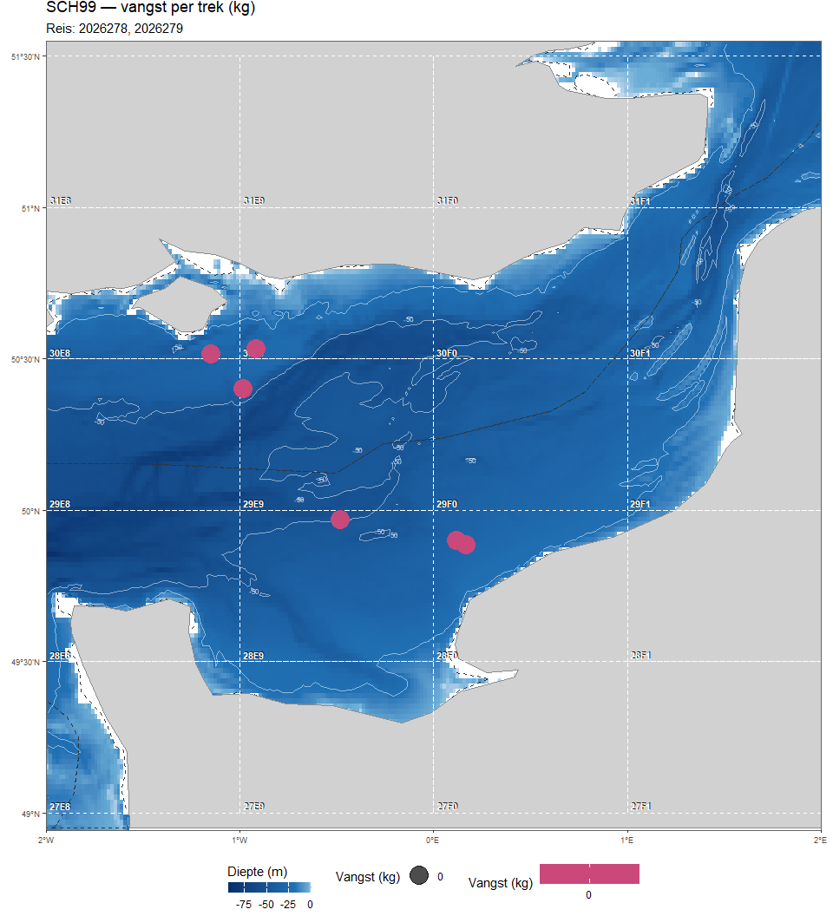
Figuur 5: Vangst per trek - kaart (totaal gewicht)
ewpage 